|  |  |
| --- | --- |
| **DATOS GENERALES** | |
| **Nombre del Sistema**: | Sistema de envió de encomiendas |
| **Responsable de la prueba**: | Joseph Jacinto Paredes |
| **Nombre del Caso de Uso**: | Registrar envío de encomienda |

Al momento de registrar un envió de encomienda dado el caso que el destinatario sea una empresa su número de documento debe ser un ruc (11 dígitos) además como regla del negocio debe haber un responsable que recoja la encomienda para lo cual se le solicita el número de DNI y sus nombres y apellidos completos, el método a evaluar se encarga de validar que todos los datos necesarios sean correctos.

1. **Código fuente**

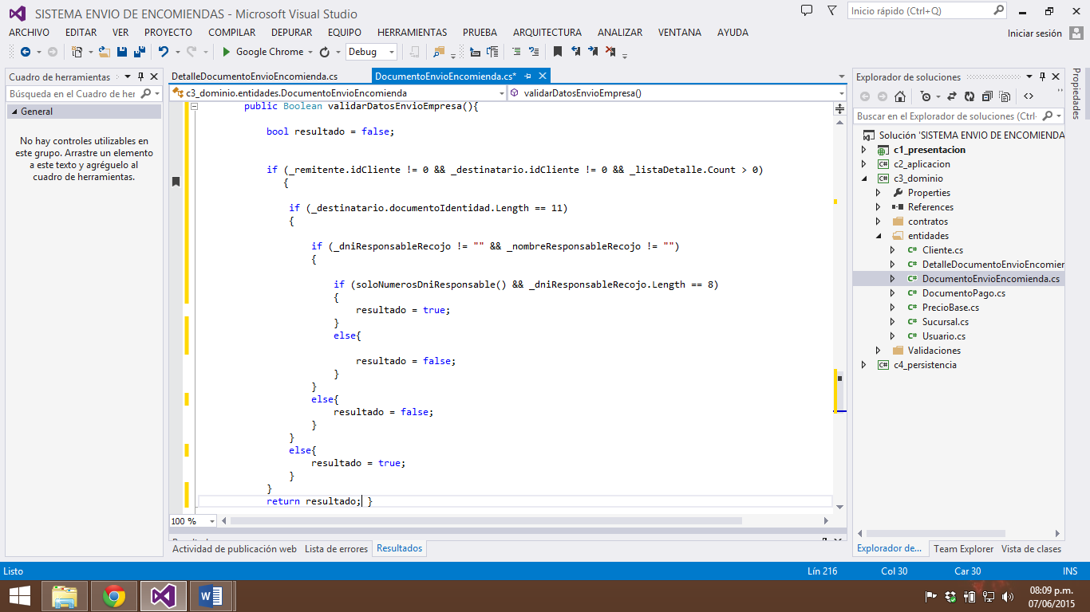

1. **Grafo de flujo:**

F

F

F

F

F

F

V

V

V

V

V

F

F

V

V

V

1. **Complejidad ciclomática:**

V(G) = a - n + 2

Donde: a=Número de aristas del grafo. / n = Número de nodos del grafo.

V(G) = 21 - 14 + 2

V(G) = 9

1. **Nro. De Caminos:**

Camino 1: 1-2-14

Camino 2: 1-2-3-14

Camino 3: 1-2-3-4-14

Camino 4: 1-2-3-4-5-13-14

Camino 5: 1-2-3-4-5-6-12-14

Camino 6: 1-2-3-4-5-6-7-12-14

Camino 7: 1-2-3-4-5-6-7-8-11-14

Camino 8: 1-2-3-4-5-6-7-8-9-11-14

Camino 9: 1-2-3-4-5-6-7-8-9-10-14

|  |  |  |  |  |  |
| --- | --- | --- | --- | --- | --- |
| **NRO** | **CAMINO** | **VALORES DE ENTRADA** | **RESULTADO ESPERADO** | **RESULTADO OBTENIDO** | **ESTADO** |
| CP01 | Camino 1 | Remitente.idCliente=0 | resultado= false | resultado= false | Prueba Útil |
| CP02 | Camino 2 | remitente.idCliente=1  destinatario.idCliente=0 | resultado= false | resultado= false | Prueba Útil |
| CP03 | Camino 3 | remitente.idCliente=1  destinatario.idCliente=3  listaDetalle.Count=0 | resultado= false | resultado= false | Prueba Útil |
| CP04 | Camino 4 | remitente.idCliente=1  destinatario.idCliente=3  listaDetalle.Count=5  destinatario.documentoIdentidad=”12345678” | resultado= false | resultado= false | Prueba Útil |
| CP05 | Camino 5 | remitente.idCliente=1  destinatario.idCliente=3  listaDetalle.Count=5  destinatario.documentoIdentidad=”12345678983”  dniResponsableRecojo=” ” | resultado= false | resultado= false | Prueba Útil |
| CP06 | Camino 6 | remitente.idCliente=1  destinatario.idCliente=3  listaDetalle.Count=5  destinatario.documentoIdentidad=”12345678983”  dniResponsableRecojo=”12345678”  nombreResponsableRecojo=” ” | resultado= false | resultado= false | Prueba Útil |
| CP07 | Camino 7 | remitente.idCliente=1  destinatario.idCliente=3  listaDetalle.Count=5  destinatario.documentoIdentidad=”12345678983”  dniResponsableRecojo=”1234ergt”  nombreResponsableRecojo=”Wilson Narro Esquivel” | resultado= false | resultado= false | Prueba Útil |
| CP08 | Camino 8 | remitente.idCliente=1  destinatario.idCliente=3  listaDetalle.Count=5  destinatario.documentoIdentidad=”12345678983”  dniResponsableRecojo=”1234567893”  nombreResponsableRecojo=”Wilson Narro Esquivel” | resultado= false | resultado= false | Prueba Útil |
| CP09 | Camino 9 | remitente.idCliente=1  destinatario.idCliente=3  listaDetalle.Count=5  destinatario.documentoIdentidad=”12345678983”  dniResponsableRecojo=”12345678”  nombreResponsableRecojo=”Wilson Narro Esquivel” | resultado= true | resultado= true | Prueba Útil |